Hankija nimi: Transpordiamet

Riigihanke nimetus:

Riigitee nr 2 Tallinna-Tartu-Võru-Luhamaa tee km 142,308 asuva Puurmani viadukti ja km 118.574 Põltsamaa silla katte ja vuukide remonttööd ning km 114,96–115,26 asfaltkatte paigaldustööd.

TEETÖÖDE TEHNILISE KIRJELDUSE
ERITINGIMUSED

OSA I

TEETÖÖDE TEHNILISE KIRJELDUSE
ERITINGIMUSED

SISSEJUHATUS

Õigusaktid ja normdokumendid
Lisada nõue:

Töövõtja peab tööde tegemisel juhinduma Riigikogu poolt 11.02.2015 vastu võetud Ehitusseadustikust ja selle kehtivatest rakendusaktidest, Eestis kehtivatest teehoiutöödega seotud seaduste, standardite, normdokumentide ja juhendite terviktekstidest, mis on kättesaadavad Elektroonilise Riigi Teataja kataloogist – https://www.riigiteataja.ee/, Standardikeskus, Tallinn Aru 10. http://www.evs.ee/, ning Transpordiameti (TRAM) veebilehel https://transpordiamet.ee/ “TEE-EHITUS Juhendid”

Kasutatavad materjalid

Lisada nõue:

Kui Projektdokumentatsioonis või Loendites või käesolevas dokumendis on nimetatud konkreetse tootja toodet, siis võib Töövõtja selle asendada teise tootja samaväärse tootega. Töös kasutatavad tooted on vaja esitada enne nende kasutamist omanikujärelevalvele kooskõlastamiseks.

Load

Töövõtja peab võtma kõik ehitustööde käigus vajaminevad load sh kommunikatsioonide haldajate kooskõlastused ning teostama vajalikud märkimistööd (sh geodeetilised tööd) proovivõtmised ja katsetamised.
Kõikide lubade taotlemise ja ettevalmistamisega seotud kulud peab kandma Töövõtja.

Töökoosolekud

Lisada nõue:

Korralised objektikoosolekud toimuvad vähemalt 2 korda kuus, va kui on kokku lepitud teisiti.

Tööde dokumenteerimine

Lisada nõue:

Töövõtja kohustub objekti haldamisel rakendama projektijuhtimis tarkvara Bauhub/builddocs või samaväärne.

Analoogne süsteem peab võimaldama jooniste haldamist, ehitustööde päeviku kaetud tööde akti süsteemis täitmist ja digitaalselt allkirjastamist. Lisada mõõteprotokolle ja teostusjooniseid ning PDF faile ja viimastele märkmeid. Süsteem peab võimaldama kogu ehitusega seonduv kommunikatsioon haldamist üheskohas, nt ülevaade protsessi kulgemisest, vaegtööd, probleemid, küsimused, garantiitööd jne. Süsteem peab saatma teate projekti meeskonna liikmetele, kui süsteemi lisatakse uued dokumendid või projekti meeskonnal tekib ülesanne dokumente kooskõlastada või allkirjastada. Töövõtja peab tagama tasuta juurdepääsu Tellija ja Inseneri meeskonnale.

Täitedokumentatsioon antakse üle digitaalsena.

Kõik päevikud ja kaetud tööde aktid koos lisadega ning kõik mõtteprotokollid allkirjastatakse digitaalselt.

Lisaks peab Töövõtja võimaldama laadida keskkonda kõik Inseneri lepinguga kaasnevad dokumendid.

Projektijuhtimistarkvara peab toimima ilma täiendavate programmide laadimiseta arvutitesse ning ei tohi olla mahupiiranguid tellijale, inseneri meeskonna liikmetele

Töövõtja peab täitma kõik mõõteprotokollid digitaalselt. Nimetatud toimingu jaoks tuleb näiteks Bauhubis või samaväärses luua mõõteprotokollide põhjad (kus lisaks kajastatud projekti/lepingulised nõuded nimetatud töödele), mida on võimalik jooksvalt täita objektil (näiteks mobiilis või tahvelarvutis) ja hiljemalt sama päeva lõpus tehtud protokollid allkirjastama.

Ajutised tööd
Lisada nõue:

Kõik Lepingu eesmärkide realiseerimiseks vajalikud täiendavad ajutised tööd (ajutised teed, toestamised jne sh ajutiste teede ja rajatiste likvideerimine ning olemasoleva olukorra taastamine) peab Töövõtja arvestama tööde hinna sisse ja eraldi tasustamisele ei kuulu.

KONSTRUKTSIOONIDE JA TEEPÄRALDISTE LAMMUTAMINE, DEMONTEERIMINE JA ÜMBERPAIGUTAMINE

Ehitamine ja töö
Lisada nõue:

Lammutamise või demonteerimise käigus tekkinud materjalid, mis osutuvad mittevajalikuks või mida ei saa kasutada ehitustööde teostamise juures ning mis ei sisaldu projektis, jäävad üldjuhul Töövõtja omandisse. Töövõtja omandisse ei lähe üldjuhul liikluskorraldusvahendid (s.h liiklusmärgid ja postid, põrkepiire, tähispostid, katte-helkurid). Edaspidi kasutamist leidvad liikluskorraldusvahendid antakse kokkuleppel Töövõtja ja tee omaniku vahel üle tee omanikule.
Töövõtjale ei kuulu ka lammutatavad või demonteeritavad eraomanikele kuuluvad konstruktsioonid ja teepäraldised (liiklusmärgid, valgustusseadmed, foorisüsteemid, reklaamid jne.) välja arvatud kui seda on kirjalikult kinnitanud omanik. Mittevajalikud ja mittekasutatavad konstruktsioonid ja teepäraldised eemaldab objektilt ning käitleb nõuete kohaselt Töövõtja.

Objekt 1: Riigitee nr 2 Tallinna-Tartu-Võru-Luhamaa tee km 142,308 asuva Puurmani viadukti katte ja vuukide remonttööde eritingimused:

- Kogu viadukti osas on ettenähtud freesimine kuni betoonpinnani. Vuukidest väljapoole tuleb freesida sellises ulatuses, mis tagab vuugi töödeks ja kokkuviimiseks vajaliku ala.
- Betoonpinna puhul eeldatakse, et ei ole vaja parandustöid teostada st kaitsekiht ja hüdroisolatsioon kraabitakse/freesitakse selliselt üles, et betoonaluspinda ei ole vaja parandada.
- Viduktile tuleb paigaldada hüdroisolatsioon Süsteem 3- vedelalt paigaldatavad või pihustatavad hüdroisolatsioonid peavad vastama ETAG-033 täites järgmisi printsiipe:
  - Minimaalne paigaldatav kihipaksus peab olema vähemalt 3 mm
  - Nakketugevus betooniga peab olema minimaalselt 3 MPa
  - Venivus laboritingimustes (+21….23 kraadi C) minimaalne väärtus 300%.
  - Venivus laboritingimustes (-20 kraadi C) minimaalne väärtus 150
  - Külmpainutatavus (varda diam 20 mm ümber temperatuuril -20 ja -30 kraadi C), mille tulemusel ei tohi tekkida pragusid.
  - Paigaldatud materjal peab taluma ka kuumalt (ca 150 kraadi C) paigaldatavat asfaldit
  - Pärast punktis f nimetatud termilist šokki peab materjal säilitama oma parameetrid ja vastupanuvõimed (punktid a….e) vähemalt 75% ulatuses.
  - Samuti peab materjal kannatama kaitsekihi asfalteerimisest tulenevaid koormuseid.
- Rajada viadukti põikkaldest tingituna ühepoolne pinnaalune dreen vastu servaprussi, hüdroisolatsiooni peal rajatakse kattealune salaoja laiusega 300mm. Salaoja moodustatakse epoksiidiga segatud graniitkivikillustikust fr 12/16.
- Olemasolevad vuugid tuleb eemaldada ning rajada uued kattealused deformatsiooni vuugid.
- Kattealune deformatisoonivuuk - Kattealune deformatsioonivuuk valmistatakse objektil kasutades hüdroisolatsioonimaterjale või elastomeerset täidet jaotamaks deformatsiooni laiemale alale ning toetamaks kattekonstruktsiooni, mis jätkub pidevana üle vuugi ava. Kõik deformatsioonivuugi osad asetsevad kattekonstruktsiooni all.
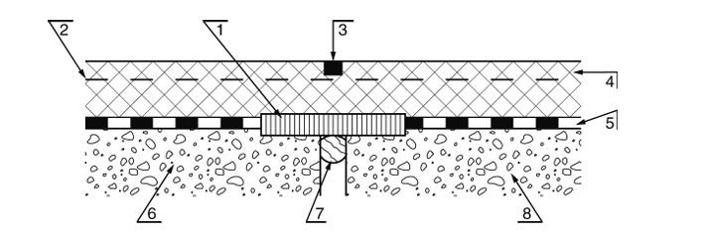
1) kaetud vuuk, sh hüdroisolatsioon; 2) katte armatuur (vajadusel*); 3) katte prao tihend (vajadusel*); 4) kattekonstruktsioon; 5) silla hüdroisolatsioon; 6) sillatekk; 7) tihend, 8) kaldasammas.
* 2) ja 3) ei kasutata koos

- Hüdroisolatsioonile tuleb paigaldada kaitsekiht AC 12surf paksusega 4cm. Seejärel tuleb paigaldada vahekiht AC 20bin 4 cm, mille peale tuleb paigaldada kulumiskiht AC 16 surf 5cm paksuselt.
- Vuukide armeermise eesmärgil tuleb vahekihi AC 20 bin ja kulumiskihi AC 16surf vahele paigaldada vuukide asukohtades 4 m pikkuses (2m+2m vuugist mõlemale poole ) ja katte laiuses armeeriv asfaldivõrk min tugevusega 80x80kN/m. Katkevenivus minimaalselt 3%.
- Asfaltbetooni nõuded vastavalt AKÖL20 ≥ 12000.

Hinnangulised mahud:
Freesimine (kulumiskiht+vahekiht) 9cm – 850 m²
Olemasoleva kaitsekihi ja hüdroisolatsiooni eemaldamine hkeskm= 4cm - 850 m²
Hüdroisolatsiooni paigaldamine - 850 m²
Vahekihi ja kulumiskihi paigaldus - 850 m²
Kaitsekihi paigaldus - 730 m²
Asfaldivõrgu paigaldus - 136 m²
Otsavuukide demonteerimine/paigaldus – 34jm
Pinnaaluse dreeni paigaldamine – 51 jm

Objekt 2: Riigitee nr 2 Tallinna-Tartu-Võru-Luhamaa tee km 118.574 asuva Põltsamaa silla katte ja vuukide remonttööde eritingimused:

Kogu silla osas tuleb asfaltkate freesida 8cm paksuselt. Vuukidest väljapoole tuleb freesida sellises ulatuses, mis tagab vuugi töödeks ja kokkuviimiseks vajaliku ala. Freesimisel tuleb jälgida, et ei kahjustataks olemasolevat hüdroisolatsiooni ja freestitud pind jääb kaitsekihi peale. Hinnanguliselt on sillal asfaltkatte paksus koos kaitsekihiga 11-12cm. Kogu silla osas (sh otsavuukidest väljapoole 2m ulatuses) tuleb paigaldada AC 20bin vahekiht paksusega 4cm. Seejärel tuleb paigaldada kulumiskiht AC 16 surf 5cm paksuselt. Kulumiskihi paigaldamisel tuleb kokkuviimine teha vajalikus ulatuses selliselt ei tekiks järsku üleminekut, mis tuleneb uue katte ja vana katte paksuse erinevusest.
Otsavuugid
- Otsavuugid tuleb eemaldada. Seejärel freesitakse vuugi mõlemale poole minimaalselt 1+1 m ulatuses kuni betoonpinnani.
- Pärast freesimist lõigatakse vuugi laiune osa välja, betoon piigatakse silla dekiplaadi tasapinnani vähemalt 0,5+0,5 m ulatuses. Paigalduskoht tasandatakse vajadusel remontseguga.
- Olemasolev ja vuugitööde käigus paigaldatav hüdroisolatsioon tuleb viia ülekattesse vähemalt 20 cm ulatuses.
- Kattealune deformatisoonivuuk - Kattealune deformatsioonivuuk valmistatakse objektil kasutades hüdroisolatsioonimaterjale või elastomeerset täidet jaotamaks deformatsiooni laiemale alale ning toetamaks kattekonstruktsiooni, mis jätkub pidevana üle vuugi ava. Kõik deformatsioonivuugi osad asetsevad kattekonstruktsiooni all.
- Vuukide armeermise eesmärgil tuleb kaitsekihi AC 20 bin ja asfaltsegu AC 16 surf vahele paigaldada vuukide asukohtades 4 m pikkuses (2m+2m vuugist mõlemale poole ) ja katte laiuses armeeriv asfaldivõrk min tugevusega 80x80kN/m. Minimaalne venivus 3%.
- Kogu silla ulatuses tuleb paigaldada kulumiskiht AC 16 surf h=5cm. Asfaltsegu nõuded vastavalt EVS 901-3 AKÖL20 ≥ 12000.

Keskmised vuugid
- Vuukide armeermise eesmärgil tuleb kaitsekihi AC 20 bin ja asfaltsegu AC 16 surf vahele paigaldada vuukide asukohtades 4 m pikkuses (2m+2m vuugist mõlemale poole ) ja katte laiuses armeeriv asfaldivõrk min tugevusega 80x80kN/m. Minimaalne venivus 3%
- Kogu silla ulatuses tuleb paigaldada kulumiskiht AC 16 surf h=5cm. Asfaltsegu nõuded vastavalt EVS 901-3 AKÖL20 ≥ 12000.
Hinnangulised mahud:
Freesimine (kulumiskiht+vahekiht) 8cm – 800 m²
Freesimine kulumiskihi kokkuviimiseks 5cm – 300 m²
Vahekihi paigaldus - 800 m²
Kulumiskihi paigaldus - 1100 m²
Asfaldivõrgu paigaldus - 200 m²
Otsavuukide demonteerimine/paigaldus – 25jm

Objekt 3: Riigitee nr 2 Tallinna-Tartu-Võru-Luhamaa tee km 114,96-115,26 asuva lõigu asfalteerimine:

Töö eesmärgiks on asfaltkatte paigaldamine asukohta, kuhu rajatakse automaatne kaalupunkt.
- Olemasolev katte tuleb freesida 215 m pikkuselt mõlemas sõidusuunas katte paani laiuselt. Freesimise paksus on 4 cm. Põhimõtteline lahendus on toodud antud dokumendis joonisel nr 1 Tööde ulatus. Täpne tööde paiknemine täpsustatakse enne tööde algust.
- Uue asfaltkatte paigaldamine (sh kruntimine) AC 16 surf 4cm paksuselt. Asfaltsegu nõuded vastavalt AKÖL20 ≥ 12000.
- Markeerimise taastamine (telg+äärejooned). Markeerimisel tuleb lähtuvalt olemasolevast markeeringust.
Katte kvaliteedinõuded, mille osas kõrvalekaldumised ei ole lubatud kuna need on vajalikud kaalupunkti korrektseks toimimiseks. Kui esineb kõrvalekaldeid tuleb töö uuesti teostada.
- Pikikalle tohib olla max 1% ja põikkalle max 3%
- Algroopa sügavus ei tohi olla suurem kui 4mm.
- IRI ei tohi olla suurem kui 1,3

Arvestuslikud mahud:
Freesimine (kulumiskiht) 4cm – 2000 m²
Kulumiskihi paigaldus 4 cm - 2000 m²

AJUTINE LIIKLUSKORRALDUS

Liikluskorraldus ja ohutus
Lisada nõue:

Töövõtjal tuleb koostada liikluskorraldusprojekt. Tööde tegemise ajaks ei tohi liiklust täielikult sulgeda, lubatud on pool-poolega ehitustööde teostamine. Liikluse reguleerimiseks tuleb kasutada foorijuhtimist või reguleerijaid. Töid ei tohi teostada tipptundidel (esmaspäeval ja reedel) 7:30-9:30 ning 16:00-18:00, kui ei ole tagatud vähemalt 1+1 sõiduraja olemasolu. Markeeringu tegemisel tuleb lähtuda olemasolevast olukorrast.

Töövõtja peab olema likvideerinud ajutise liikluskorralduse objekti vastuvõtmiseks.
OSA 2

TEETÖÖDE TEHNILINE KIRJELDUS

Töövõtja peab teetööde tegemisel juhinduma 18.02.2019. a kinnitatud Maanteeameti peadirektori käskkirjaga nr 1-2/19/096 „Teetööde tehnilisest kirjeldusest“, mis on elektrooniliselt kättesaadav Transpordiameti kodulehelt.
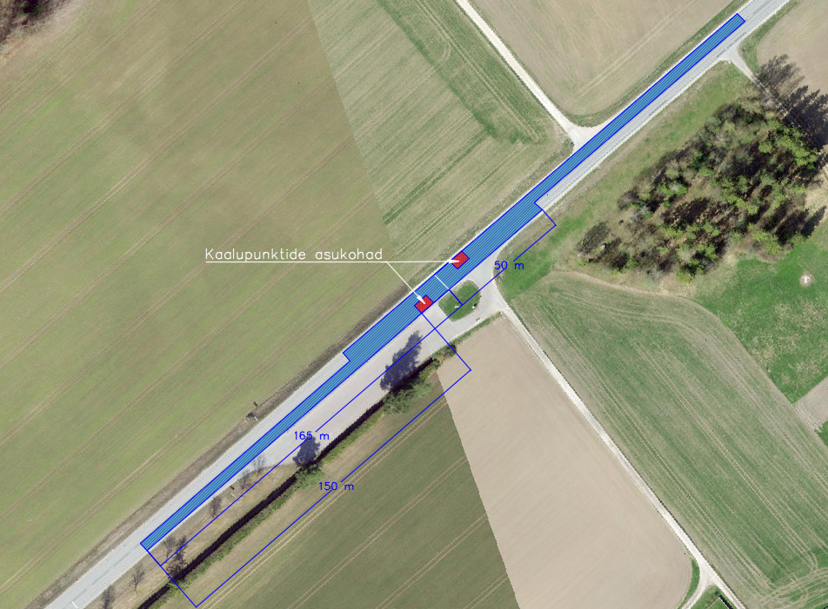
Joonis nr 1 Tööde ulatus

